Tisková zpráva
29. 9. 2026, Praha

Národní technické muzeum společně s kolektivním systémem Elektrowin pořádá Recyklační víkend
Národní technické muzeum společně s kolektivním systémem Elektrowin zve na tradiční Recyklační víkend. Akce bude probíhat v pátek a v sobotu 9. a 10. října 2026 před budovou NTM v Praze na Letné, kde budou mít zájemci možnost nabídnout spotřebič do sbírek muzea u stánku Elektrowinu. Vysloužilý elektrospotřebič je možné kdykoliv nabídnout také prostřednictvím interaktivního formuláře programu Muzejní recyklace na www.muzejnirecyklace.cz. Recyklační víkend se opakovaně koná v rámci oslav Mezinárodního dne elektroodpadu, který letos připadá na středu 14. října.

Zájemci mohou v pátek 9. a v sobotu 10. října v čase 9.30–17.00 hodin přinést své vysloužilé spotřebiče k recyklaci do stánku Elektrowinu. Kurátoři muzea následně posoudí, zda se jim něco z donesených přístrojů nehodí do sbírek. Spotřebiče, které se do sbírek NTM hodit nebudou, zástupci Elektrowinu ekologicky zlikvidují. Veřejnosti dále vysvětlí, proč dát spotřebič k recyklaci a jak budou suroviny z přístroje dále využity, nebo poradí, kde se nachází nejbližší sběrný kontejner. Každý, kdo donese svůj vysloužilý spotřebič před muzeum, obdrží po registraci kupón na slevu na základní nesnížené vstupné do NTM ve výši 230 Kč s platností do 31. prosince 2026. V případě, že bude předmět vybrán do sbírek NTM, bude uzavřena jednoduchá darovací smlouva, na jejímž základě získá dárce dvě čestné vstupenky do NTM. Navíc prvních 5 účastníků, kteří nabídnou takovýto elektrospotřebič, získá od kolektivního systému ELEKTROWIN poukázku v hodnotě 500 Kč na nákup spotřebního zboží.

Lucie Střechová, kurátorka NTM sbírek Technika v domácnosti a textilní průmysl, uvedla:
„Z minulého ročníku výběrových programů pořádaných s Elektrowinem vzešel krásný elektrický kávovar s obchodním názvem Velox z roku 1925 italské výroby. Bohužel se nám k němu nedochovaly další doprovodné materiály v podobě kupní dokumentace, která by doložila širší příběh předmětu. Kávovar je ale v dobrém původním stavu a podařilo se nám zjistit, že se jedná o ikonický model italské značky
‚Brevetto Umberto Malago-Ferrara‘, a bude tak ve sbírce dokumentovat oblibu přípravy domácí kávy typu espresso v domácnostech první republiky. Doufám, že i v letošním roce opět získáme předměty obdobně autenticky dochované včetně bonusu znalosti jejich příběhů.“

Recyklační víkend doprovází celoroční internetový výběrový program Muzejní recyklace s celorepublikovou působností. Nabídky můžete kurátorům NTM zasílat pomocí interaktivního formuláře, který je dostupný na webových stránkách www.muzejnirecyklace.cz.

V letošním roce v rámci připomenutí mezinárodního dne elektroodpadu proběhne v úterý 13. října od 11.00 v prostorách NTM tisková konference pořádaná Elektrowinem, která bude spojena s představením problematiky „hrozba jménem Fast Tech“. Při té příležitosti budou představeny výsledky pořádaného Recyklačního víkendu 2026.
„V době populárního levného elektra na krátkodobé použití je klíčové lidem ukázat, že staré spotřebiče mají obrovskou hodnotu. Ať už historickou pro muzeum, nebo materiálovou pro další recyklaci. Smysluplné zpracování elektroodpadu šetří primární suroviny a navrací je zpět do oběhu,“ doplňuje Roman Tvrzník, předseda představenstva ELEKTROWIN, a.s.

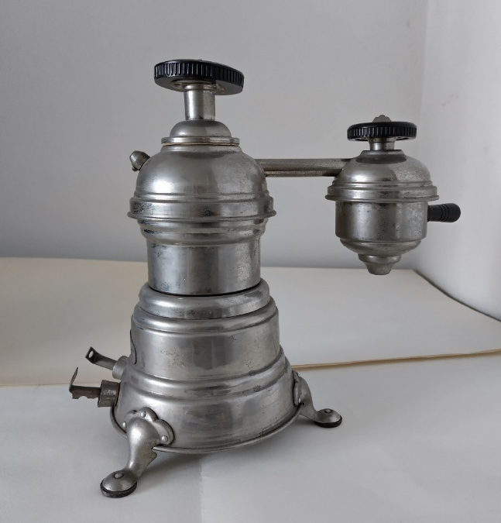
Elektrický kávovar Velox z roku 1925

Další informace viz
www.muzejnirecyklace.cz a www.ntm.cz

Kontakt:
Národní technické muzeum
Mgr. Jana Dobisíková
Vedoucí oddělení PR a práce s veřejností
E-mail: jana.dobisikova@ntm.cz
Mob: +420 777 710 826
Elektrowin
jan.marxt@elektrowin.cz
+420 602 314 814

